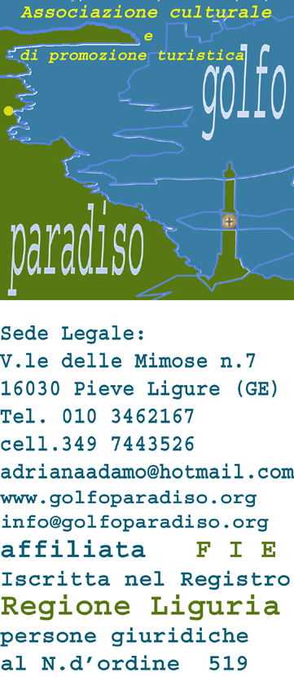
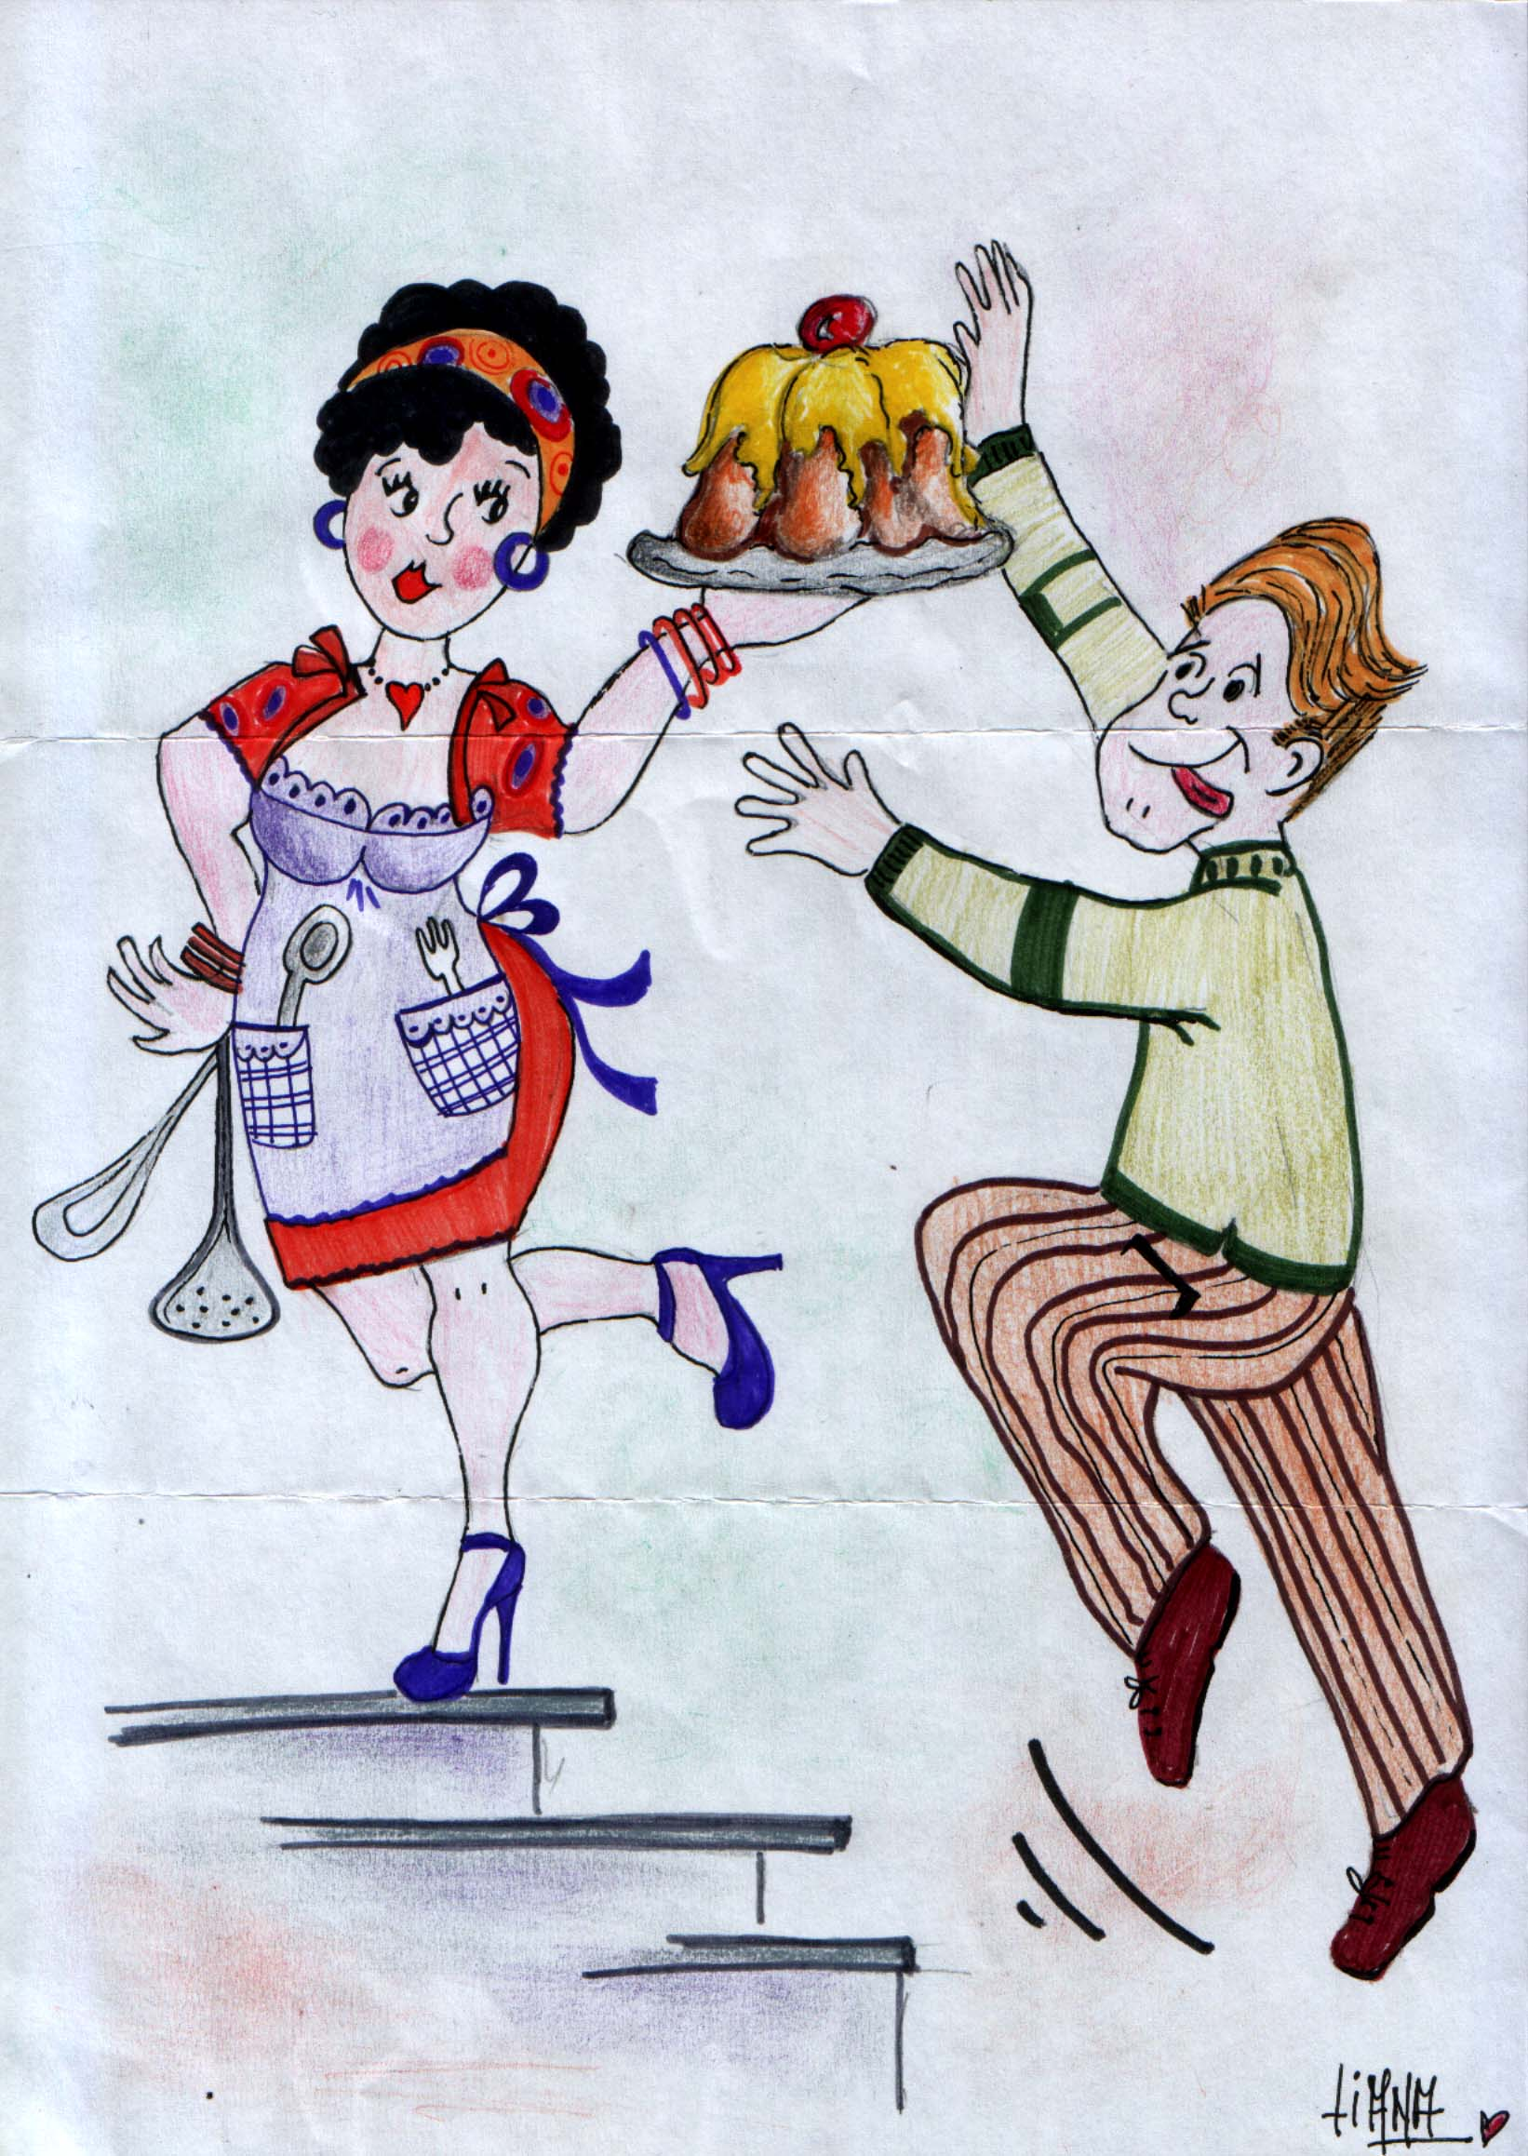

“ASSOCIAZIONE CULTURALE “ GOLFO PARADISO”

scheda di adesione

4° Corso di Cucina

“ Cucina tu…che assaggio io!”

Nome :

Cognome :

Indirizzo : CAP citta’

Data di adesione e quota versata :

Telefono : casa…………….. Cellulare……………… e -mail………………………

FIRMA :

Il pagamento puo’ essere effettuato o in contanti , o in c/c Banca CARIGE intestato all’Associazione culturale e di promozione turistica “Golfo Paradiso”- Pieve Ligure. Codice IBAN : IT 49S0617532090000005469380

Abbonamento a sette lezioni ( intero Corso ): E.220,00

Abbonamento alle prime quattro lezioni ( aprile/ maggio 2014): E.125,00

Abbonamento alle ultime tre lezioni (maggio/ novembre 2014) : E. 95,00

Si puo’ partecipare anche a singole lezioni ( vedi prospetto sul retro del foglio )

Nella quota di partecipazione e’ sempre compreso il pranzo o / cena o / merenda
presso il Ristorante dove viene svolta la lezione.

n.b. : acconsento al trattamento dei dati

Firma :
QUOTA DI PARTECIPAZIONE PER OGNI SINGOLA LEZIONE

- Sabato 5 aprile 2014 – h. 9,30 - 12,30 Pranzo
“Dacci oggi il nostro pane quotidiano” ( lezione sul pane, focaccia e farinata)-
Polanesi - presso la S.M.S. di Polanesi
Quota di partecipazione ( lezione + pranzo) ………..E. 32,00 ( Soci ); E. 35,00 (Non Soci)

2) Lunedi’, 14 aprile 2014 –h.17,30
“La cucina dei nonni genovesi”- presso Ristorante “ Manuelina”
Quota di partecipazione ( lezione + apericena ) ……….E. 42,00 ( Soci )
E. 45,00 ( Non Soci )

3) Martedi’, 29 aprile 2014- h.17,00
“ Il colore dei cibi: un 'attrattiva per gli occhi, uno stimolo per il palato e...benessere
per il corpo” preceduta dalla Conferenza della Dr.ssa Claudia Borrini -
Nutrizionista e Dietologo - presso Ristorante “ da O’ Vittorio”
Quota di partecipazione ( lezione + conferenza + cena ) ..E. 42,00 ( Soci )
E. 45,00 ( Non Soci )
- Lunedi’, 12 maggio 2014 – h.17,30
“ La cucina saporita con gli avanzi riciclati” presso Ristorante “ da O’ Vittorio”
Quota di partecipazione ( lezione + cena ) ………………..E. 42,00 ( Soci )
E. 45,00 ( Non Soci )
- Sabato, 31 maggio 2014 – h. 15,00

“ Il cake design” (lezione aperta anche a bambini dai 5 ai 12 anni)-
presso Ristorante “ Manuelina”
Quota di partecipazione ( lezione + merenda ) ………… E. 40,00 ( Soci ) - adulti
E. 42,00 ( Non Soci )- adulti
Bambini E. 5,00 per ciascuno
- Giovedi’, 30 ottobre 2014- h.17,30
“ Come abbellire la tavola delle Feste ”- presso Ristorante “ da O’ Vittorio”
Quota di partecipazione ( lezione + cena ) …………….E. 40,00 ( Soci )
E. 42,00 ( Non Soci )

- Sabato, 15 novembre 2014 – h.15,00
“ Il cioccolato che delizia!” ( lezione aperta anche ai bambini dai 5 ai 12 anni)-
presso Ristorante “ Manuelina”
Quota di partecipazione ( lezione + merenda ) ……………..E. 40,00 ( Soci ) - adulti
E.42,00 ( Non Soci )- adulti
Bambini E. 5,00 per ciascuno

Desidero partecipare alle seguenti lezioni :

Firma :

